Земельный участок для размещения объектов
торгового назначения
1. Общая информация
Общая площадь (м²) |  |  | до 10 тысяч
Местоположение | Область |  | Гродненская
 | Район |  | Слонимский
 | Город |  | Слоним
 | Адрес |  | ул. Красноармейская
Возможные направления использования |  |  | а) торговля  б) общественное питание
Способы предоставления участка |  |  | предоставление участка на основании заключения инвестиционного договора
Стоимость (кадастровая за(м²) |  |  | 17,15 долл. США
Обременение участка/ строения |  |  | нет
2. Транспортное сообщение
 |  |  | Расстояние от объекта |  | Наименование
Автомагистраль |  |  | 0,9 км. |  | М11 Граница Литовской Республики (Бенякони)-Лида-Слоним-Бытень
Дороги республиканского значения |  |  | 0,9 км. |  | Р99 Барановичи-Волковыск-Пограничный-Гродно
Аэропорт |  |  | 140 км. |  | Гродно
Железная дорога |  |  | 6,0 км. |  | линия Барановичи-Волковыск-Гродно
Наличие подъездных путей |  |  | автомобильные с ул. Красноармейская
Иное |  |  | -
3. Инфраструктура
 |  |  | Расстояние от объекта |  | Описание (мощность, объем и т.д.)
Электроснабжение |  |  | 0,1 - 0,2 км. |  | Необходимо строительство трансформаторной станции закрытого типа
Отопление (тепловые сети) |  |  | 0,2 - 0,3 км. |  | -
Водоснабжение |  |  | 0,1 - 0,2 км. |  | Ø 300 мм. (чугун)
Канализация |  |  | 02 – 0,3 км. |  | -
Газоснабжение |  |  | 0,1 - 0,2 км. |  | Ø 125 мм. (сталь, средн.давл.)
4. Контактная информация
Контактное лицо (должность) |  |  |  | Гершгорин Владислав Владимирович (заместитель председателя Слонимского райисполкома)
Телефон |  |  |  | 8-01562-5-06-08
Факс |  |  |  | 8-01562-5-04-46
Электронный адрес |  |  |  | econ@slonim.gov.by
план участка |  | фото участка |  |  |  | Карта (Google)
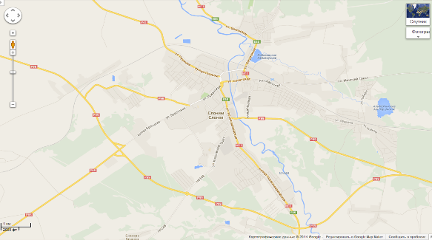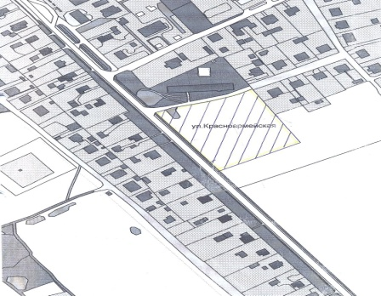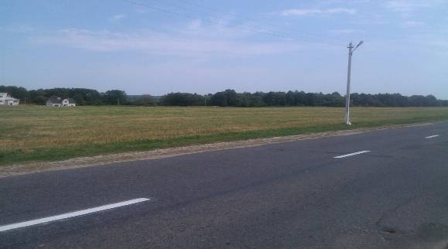

Земельный участок для размещения объектов
торгового назначения
1. Общая информация
Общая площадь (м²) |  |  | до 10 тысяч
Местоположение | Область |  | Гродненская
 | Район |  | Слонимский
 | Город |  | Слоним
 | Адрес |  | ул. Гродненское шоссе
Возможные направления использования |  |  | а) торговля  б) общественное питание  в) бытовое обслуживание населения
Способы предоставления участка |  |  | предоставление участка на основании заключения инвестиционного договора
Стоимость (кадастровая за(м²) |  |  | 24,68 долл. США
Обременение участка/ строения |  |  | нет
2. Транспортное сообщение
 |  |  | Расстояние от объекта |  | Наименование
Автомагистраль |  |  | 2,2 км. |  | М11 Граница Литовской Республики (Бенякони)-Лида-Слоним-Бытень
Дороги республиканского значения |  |  | 3,3 км. |  | Р99 Барановичи-Волковыск-Пограничный-Гродно
Аэропорт |  |  | 140 км. |  | Гродно
Железная дорога |  |  | 5,0 км. |  | линия Барановичи-Волковыск-Гродно
Наличие подъездных путей |  |  | автомобильные с ул. Гродненское Шоссе, Брестской, А. Мицкевича
Иное |  |  | -
3. Инфраструктура
 |  |  | Расстояние от объекта |  | Описание (мощность, объем и т.д.)
Электроснабжение |  |  | 0,1 км. |  | ЗТП-164
Отопление (тепловые сети) |  |  | 0,1 км. |  | -
Водоснабжение |  |  | 0,1 км. |  | Ø 300 мм. (чугун)
Канализация |  |  | 0,1 км. |  | Ø 400 мм.
Газоснабжение |  |  | 0,1 км. |  | Ø 400 мм. (сталь, средн.давл.)
4. Контактная информация
Контактное лицо (должность) |  |  |  | Гершгорин Владислав Владимирович (заместитель председателя Слонимского райисполкома)
Телефон |  |  |  | 8-01562-5-06-08
Факс |  |  |  | 8-01562-5-04-46
Электронный адрес |  |  |  | econ@slonim.gov.by
план участка |  | фото участка |  |  |  | Карта (Google)
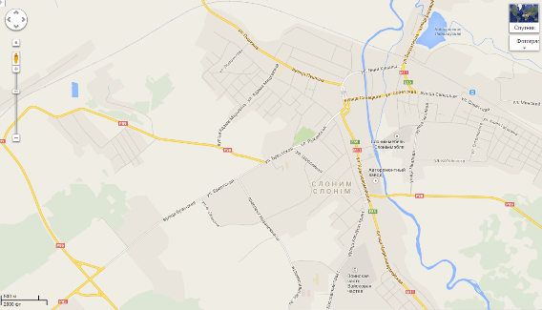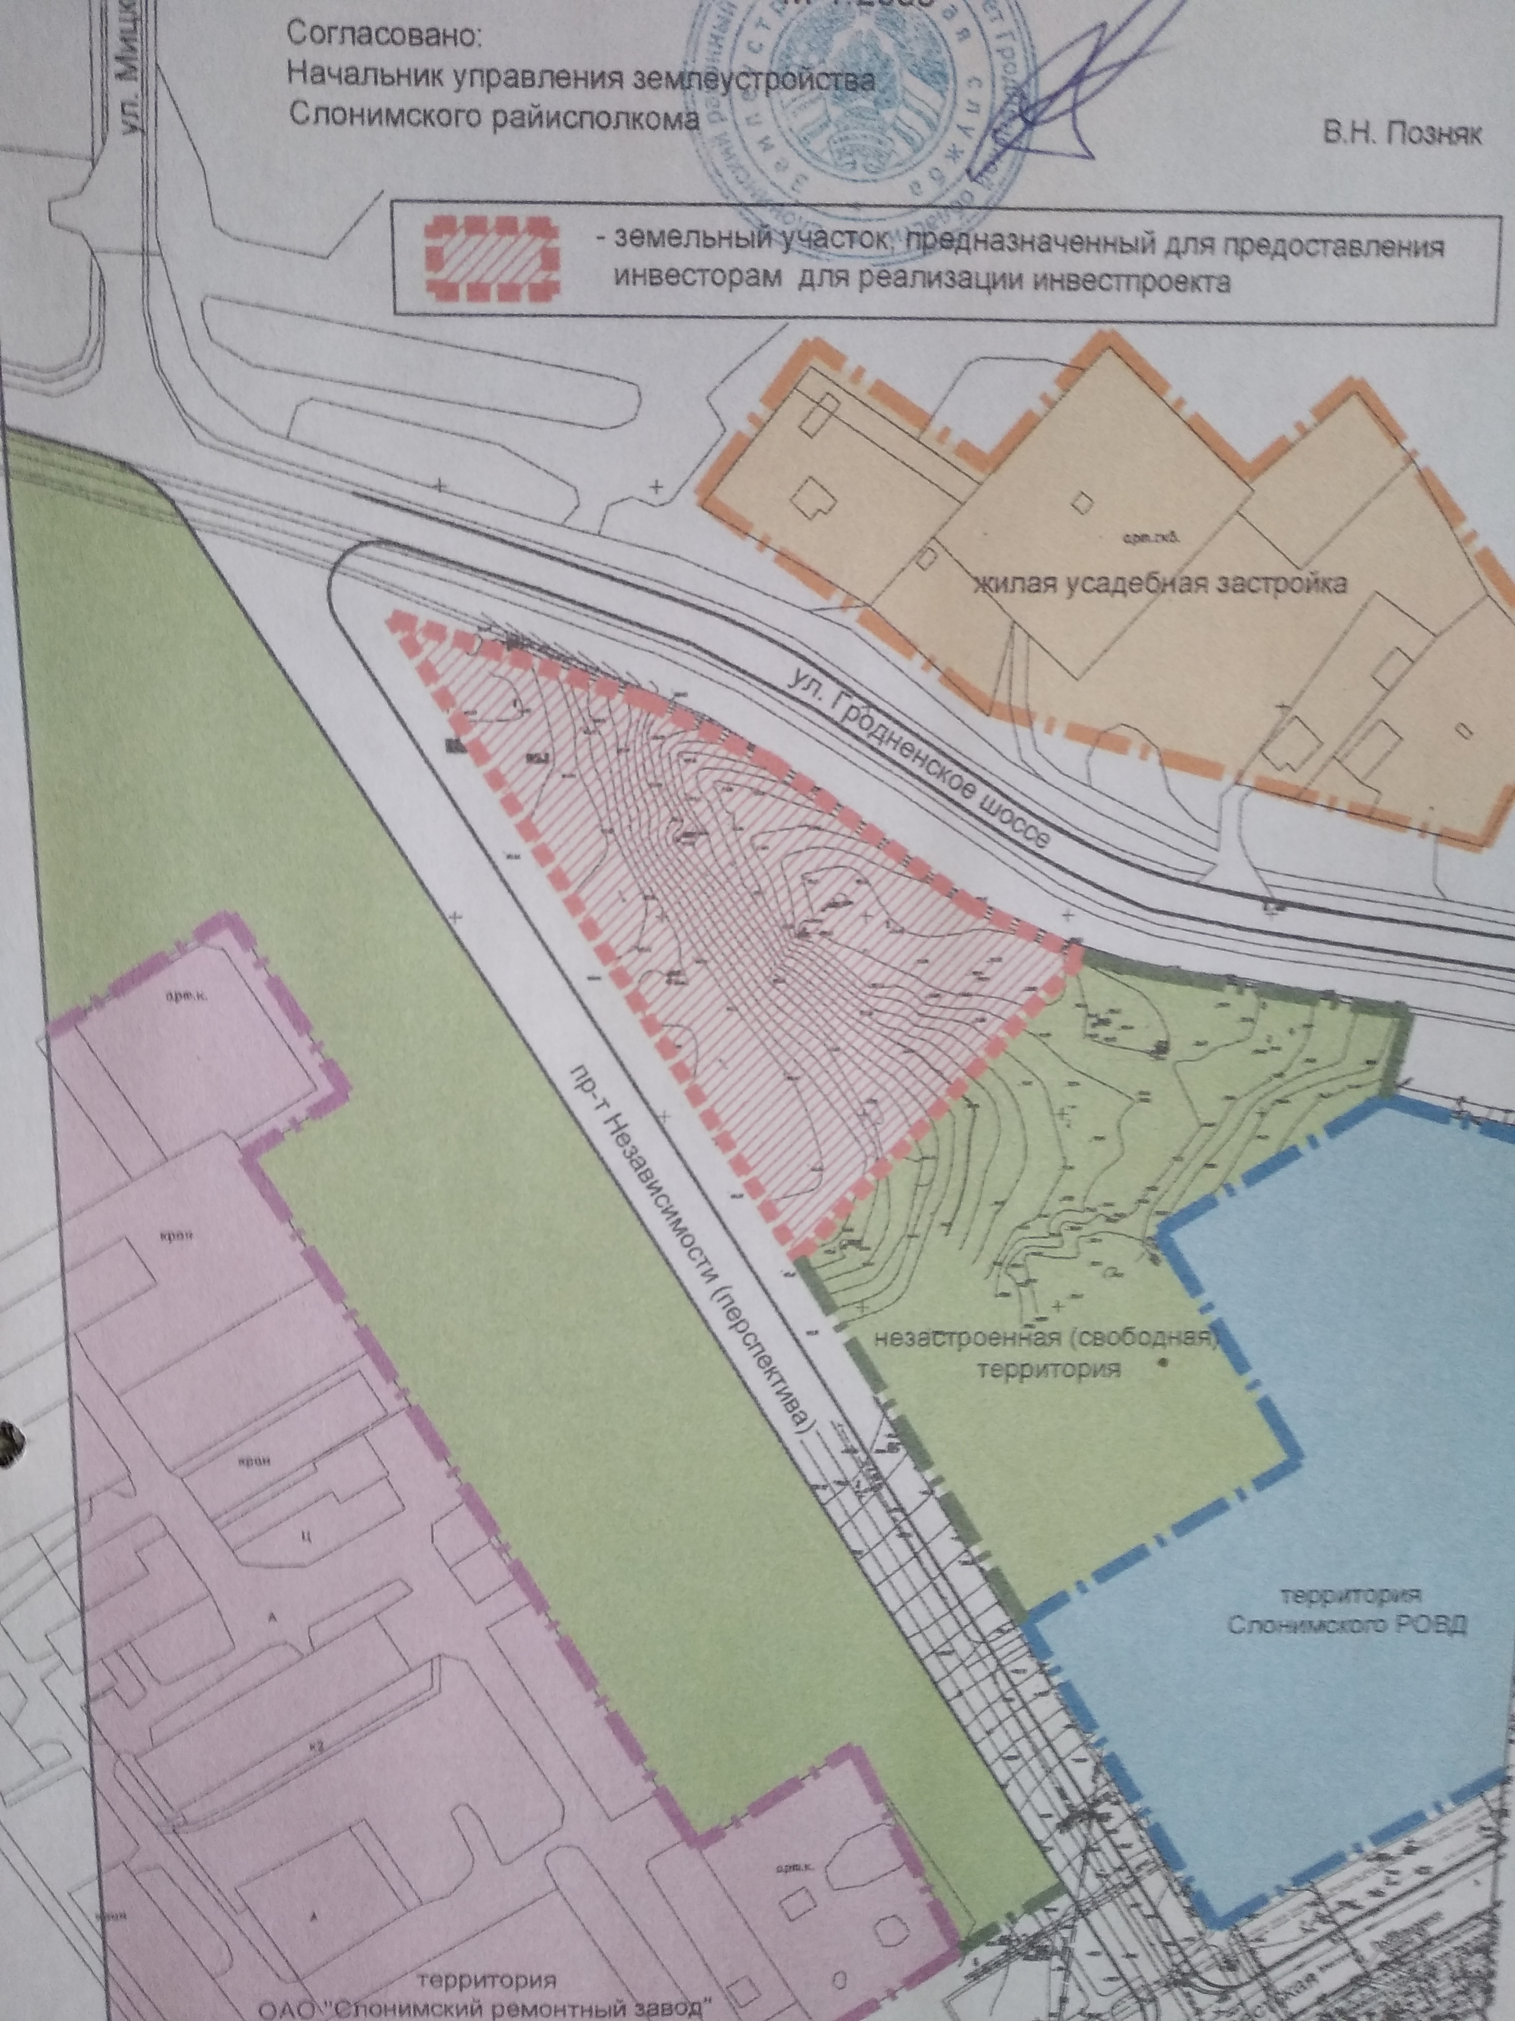

Земельный участок для размещения объектов
торгового назначения
1. Общая информация
Общая площадь (м²) |  |  | до 10 тысяч
Местоположение | Область |  | Гродненская
 | Район |  | Слонимский
 | Город |  | Слоним
 | Адрес |  | ул. Сосновая
Возможные направления использования |  |  | ) торговля  б) общественное питание  в) бытовое обслуживание населения
Способы предоставления участка |  |  | предоставление участка на основании заключения инвестиционного договора
Стоимость (кадастровая) (за м²) |  |  | 16,23 долл. США
Обременение участка/ строения |  |  | нет
2. Транспортное сообщение
 |  |  | Расстояние от объекта |  | Наименование
Автомагистраль |  |  | 4,8 км. |  | М11 Граница Литовской Республики (Бенякони)-Лида-Слоним-Бытень
Дороги республиканского значения |  |  | 0,8 км. |  | Р99 Барановичи-Волковыск-Пограничный-Гродно
Аэропорт |  |  | 140 км. |  | Гродно
Железная дорога |  |  | 5,5 км. |  | линия Барановичи-Волковыск-Гродно
Наличие подъездных путей |  |  | автомобильные с ул. Коссовский тракт
Иное |  |  | -
3. Инфраструктура
 |  |  | Расстояние от объекта |  | Описание (мощность, объем и т.д.)
Электроснабжение |  |  | 0,01 - 0,02 км. |  | СТП-10/0,4 кВ
Отопление (тепловые сети) |  |  | 1,0 км. |  | -
Водоснабжение |  |  | 0,01 - 0,02 км. |  | Ø 110 мм. (ПВХ)
Канализация |  |  | 0,01 - 0,02 км. |  | Ø 150 мм
Газоснабжение |  |  | 0,01 - 0,02 км. |  | Ø 63 мм. (ПЭ, средн. давл.)
4. Контактная информация
Контактное лицо (должность) |  |  |  | Гершгорин Владислав Владимирович (заместитель председателя Слонимского райисполкома)
Телефон |  |  |  | 8-01562-5-06-08
Факс |  |  |  | 8-01562-5-04-46
Электронный адрес |  |  |  | econ@slonim.gov.by
план участка |  | фото участка |  |  |  | Карта (Google)
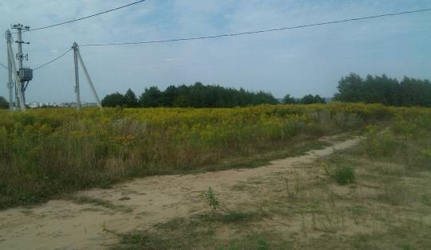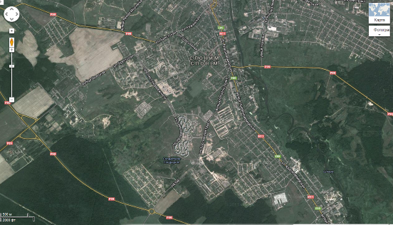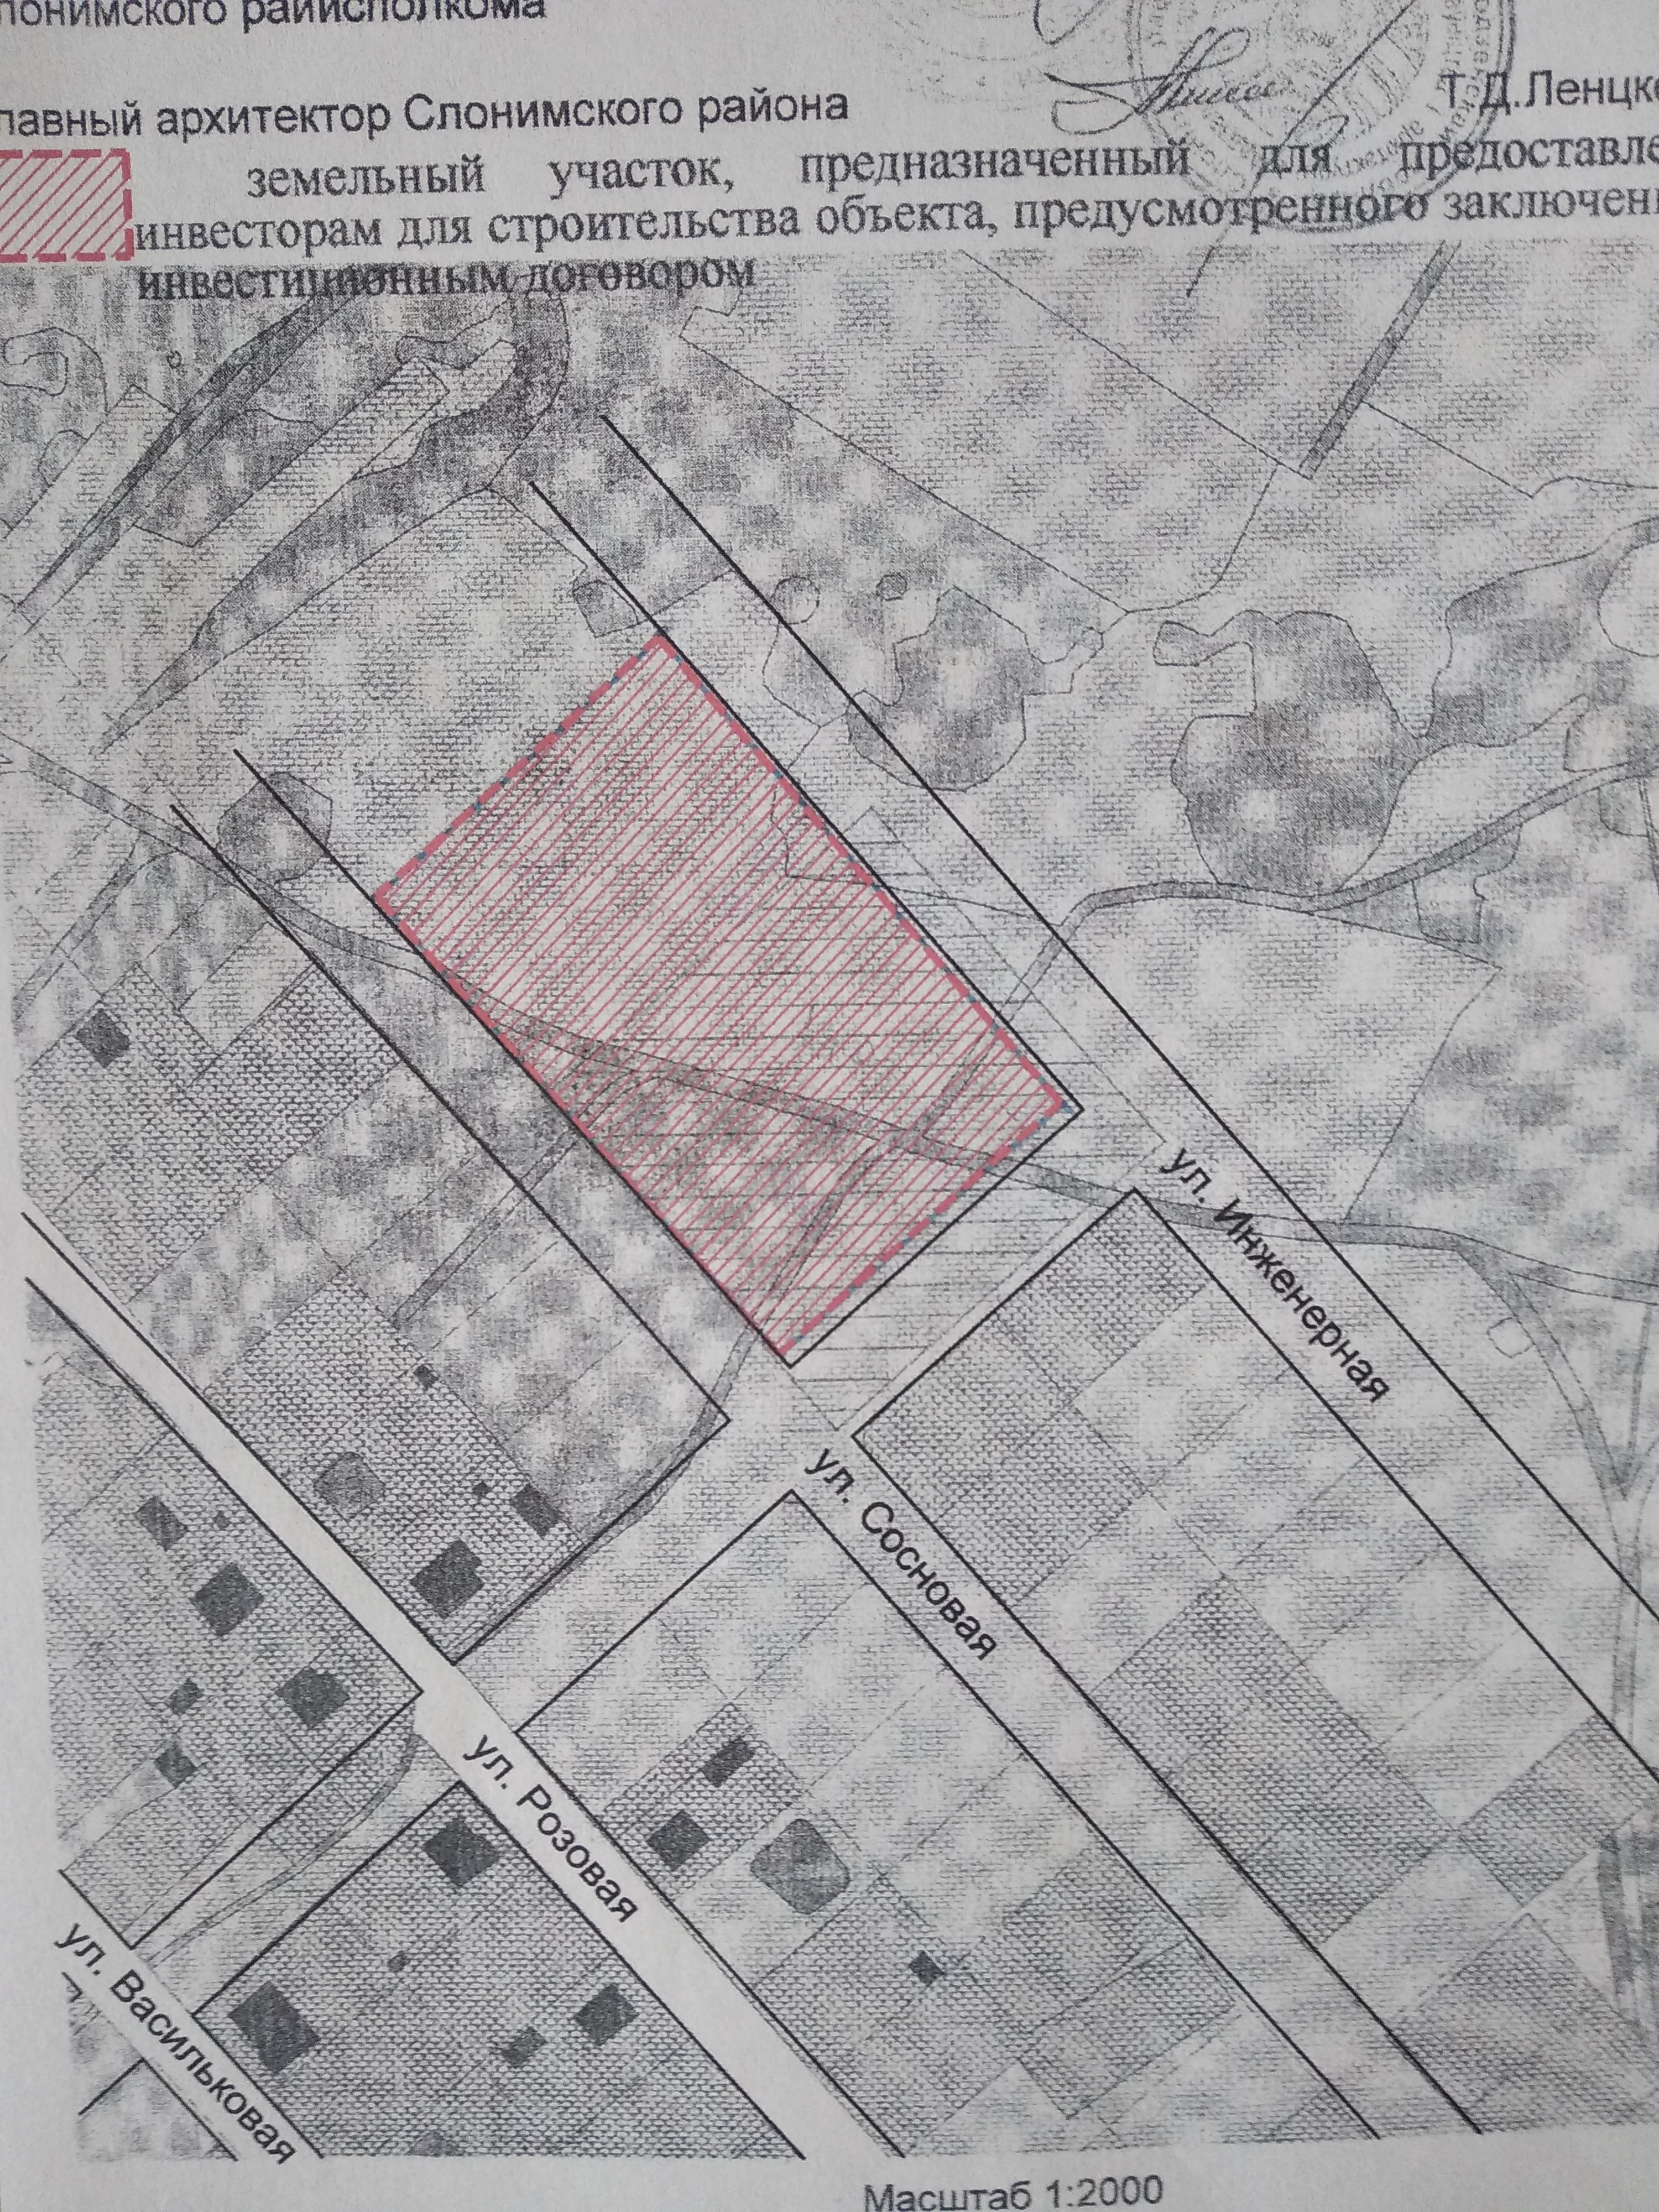

Земельный участок для размещения объектов
производственного назначения
1. Общая информация
Общая площадь (м²) |  |  | до 5,4 тысяч
Местоположение | Область |  | Гродненская
 | Район |  | Слонимский
 | Город |  | Слоним
 | Адрес |  | ул. Минский тракт
Возможные направления использования |  |  | а) Производство
Способы предоставления участка |  |  | предоставление участка на основании заключения инвестиционного договора
Стоимость (кадастровая) (за м²) |  |  | 9,75 долл. США
Обременение участка/ строения |  |  | нет
2. Транспортное сообщение
 |  |  | Расстояние от объекта |  | Наименование
Автомагистраль |  |  | 2,5 км. |  | М11 Граница Литовской Республики (Бенякони)-Лида-Слоним-Бытень
Дороги республиканского значения |  |  | 3,5 км. |  | Р99 Барановичи-Волковыск-Пограничный-Гродно
Аэропорт |  |  | 140 км. |  | Гродно
Железная дорога |  |  | 1,3 км. |  | линия Барановичи-Волковыск-Гродно (имеется возможность строительства ж/д ветки)
Наличие подъездных путей |  |  | автомобильные с ул. Минский тракт
Иное |  |  | -
3. Инфраструктура
 |  |  | Расстояние от объекта |  | Описание (мощность, объем и т.д.)
Электроснабжение |  |  | 0,06 км. |  | ЗТП-101
Отопление (тепловые сети) |  |  | 1,3 – 1,5 км. |  | -
Водоснабжение |  |  | 0,1 - 0,2 км. |  | Ø 100 мм. (чугун)
Канализация |  |  | 0,5 - 0,7 км. |  | есть
Газоснабжение |  |  | 0,3 - 0,5 км. |  | Ø 225 мм. (сталь, средн.давл.)
4. Контактная информация
Контактное лицо (должность) |  |  |  | Гершгорин Владислав Владимирович (заместитель председателя Слонимского райисполкома)
Телефон |  |  |  | 8-01562-5-06-08
Факс |  |  |  | 8-01562-5-04-46
Электронный адрес |  |  |  | econ@slonim.gov.by
план участка |  | фото участка |  |  |  | Карта (Google)
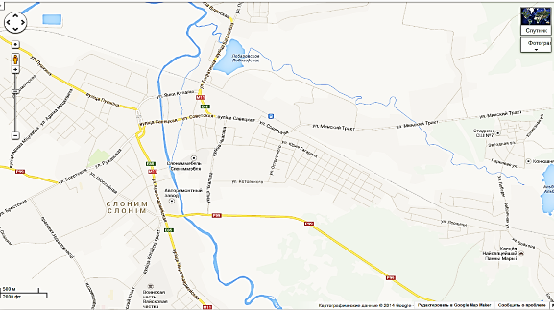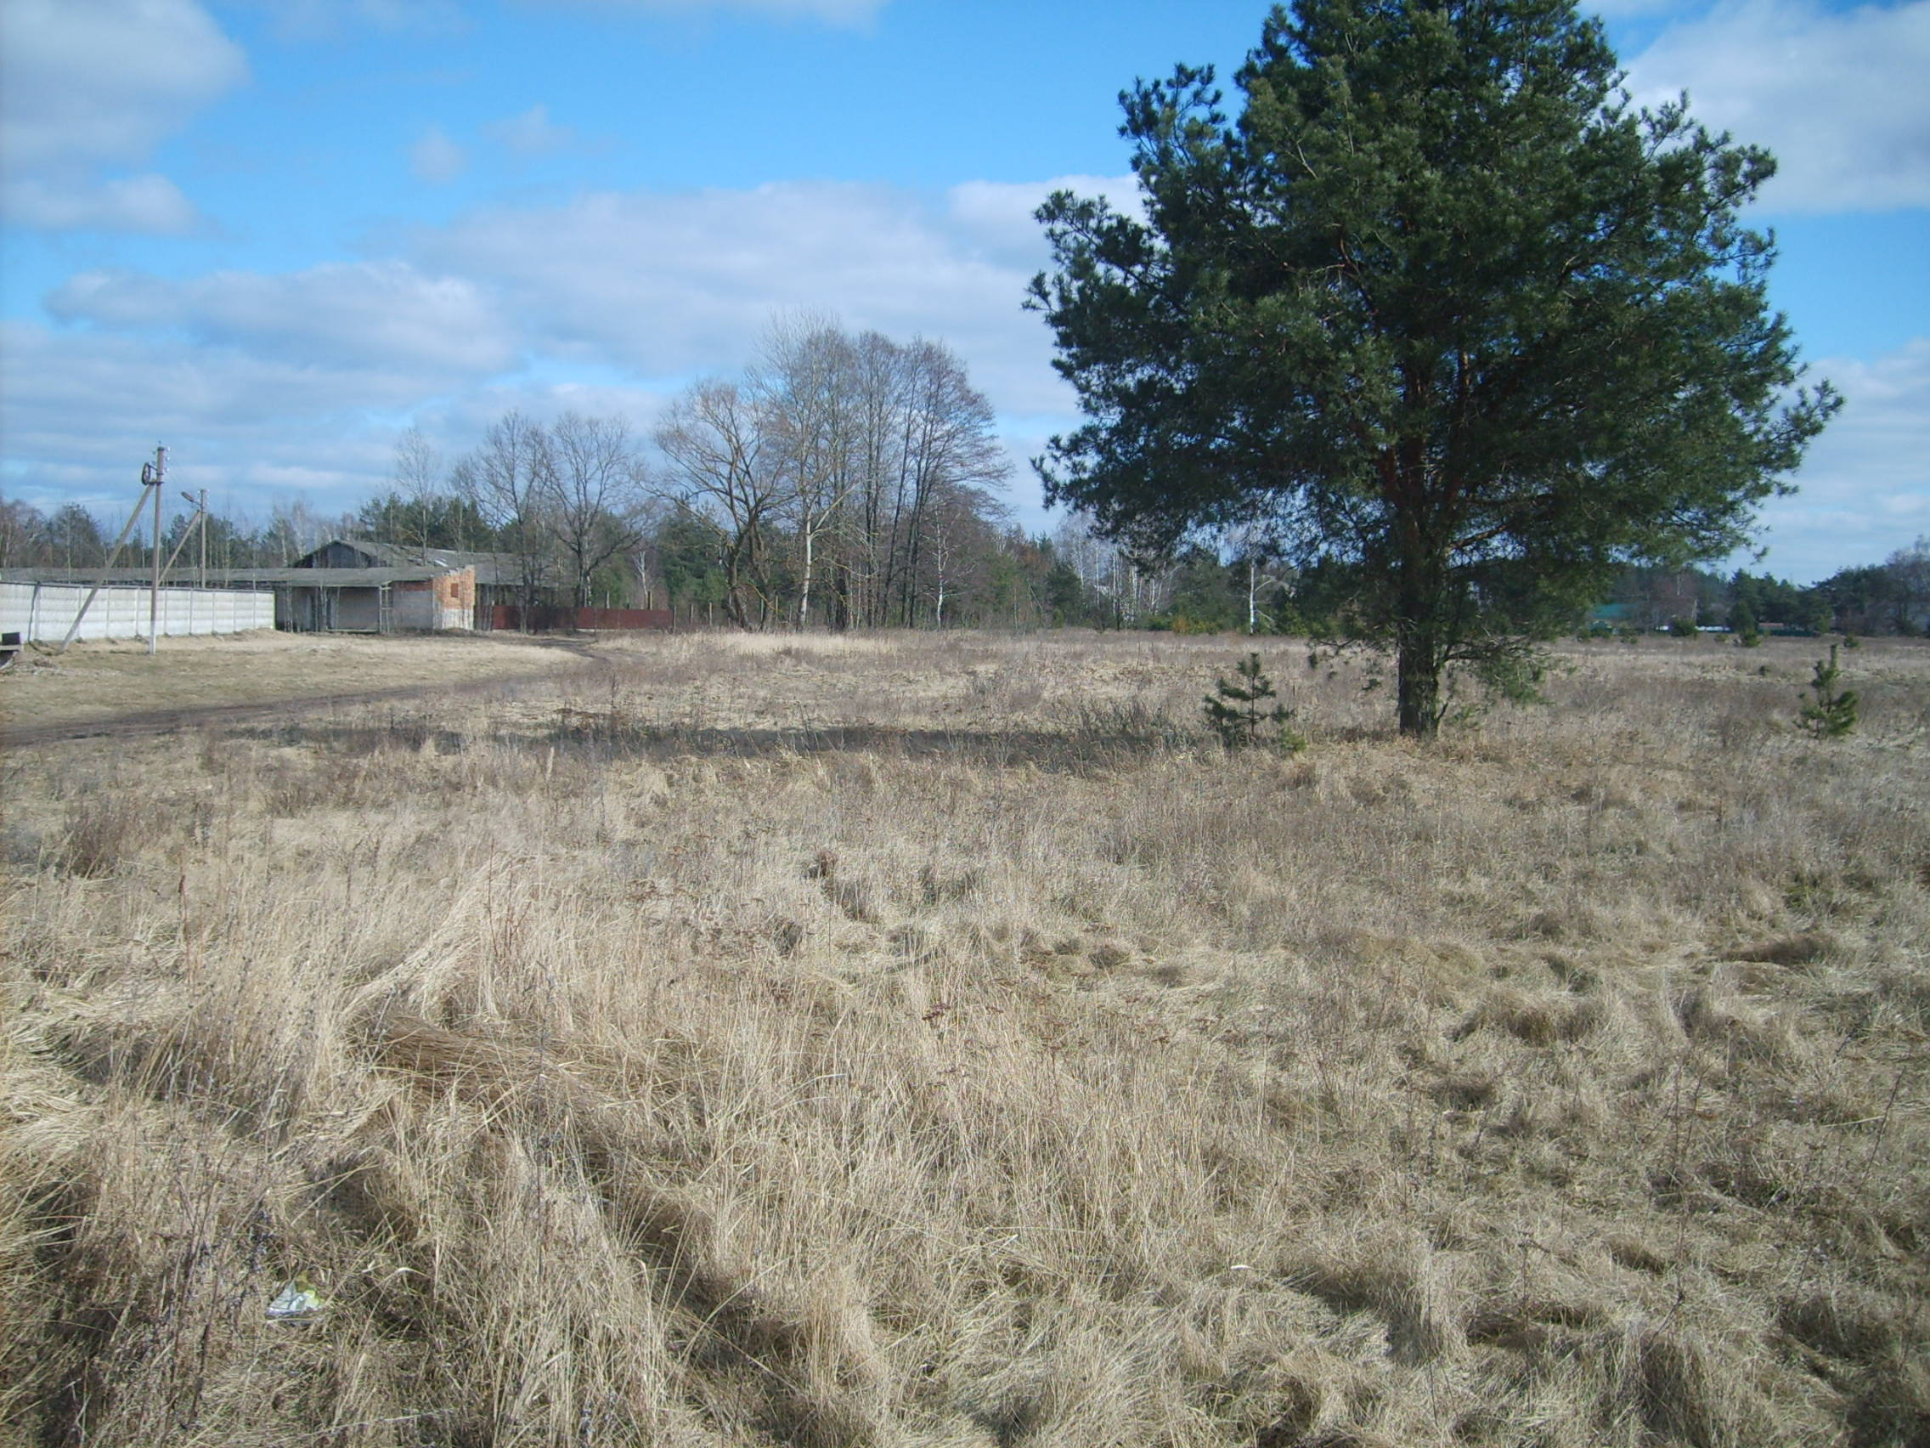

Земельный участок для размещения объектов
производственного назначения
1. Общая информация
Общая площадь (м²) |  |  | до 14,5 тысяч
Местоположение | Область |  | Гродненская
 | Район |  | Слонимский
 | Город |  | Слоним
 | Адрес |  | ул. Озерная
Возможные направления использования |  |  | а) производство
Способы предоставления участка |  |  | предоставление участка на основании заключения инвестиционного договора
Стоимость (кадастровая) (за м²) |  |  | 10,47 долл. США
Обременение участка/строения |  |  | нет
2. Транспортное сообщение
 |  |  | Расстояние от объекта |  | Наименование
Автомагистраль |  |  | 1,5 км. |  | М11 Граница Литовской Республики (Бенякони)-Лида-Слоним-Бытень
Дороги республиканского значения |  |  | 2,5 км. |  | Р99 Барановичи-Волковыск-Пограничный-Гродно
Аэропорт |  |  | 140 км. |  | Гродно
Железная дорога |  |  | 0,2 км. |  | линия Барановичи-Волковыск-Гродно (имеется возможность строительства ж/д ветки)
Наличие подъездных путей |  |  | автомобильные с ул. Озерной, Багратиона, Минский тракт
Иное |  |  | -
3. Инфраструктура
 |  |  | Расстояние от объекта |  | Описание (мощность, объем и т.д.)
Электроснабжение |  |  | 0,2 - 0,5 км. |  | ЗТП-86
Отопление (тепловые сети) |  |  | 0,2 - 0,5 км. |  | -
Водоснабжение |  |  | 0,2 - 0,5 км. |  | Ø 100 мм. (чугун)
Канализация |  |  | 0,5 - 0,7 км. |  | -
Газоснабжение |  |  | 0,2 - 0,5 км. |  | Ø 100 мм. (сталь, средн.давл.)
4. Контактная информация
Контактное лицо (должность) |  |  |  | Гершгорин Владислав Владимирович (заместитель председателя Слонимского райисполкома)
Телефон |  |  |  | 8-01562-5-06-08
Факс |  |  |  | 8-01562-5-04-46
Электронный адрес |  |  |  | econ@slonim.gov.by
план участка |  | 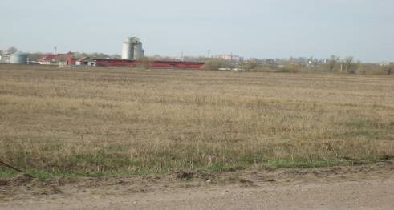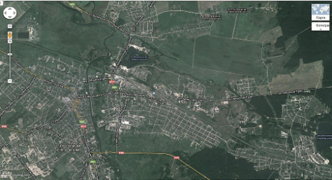фото участка |  |  |  | Карта (Google)

